Was ist Strom?

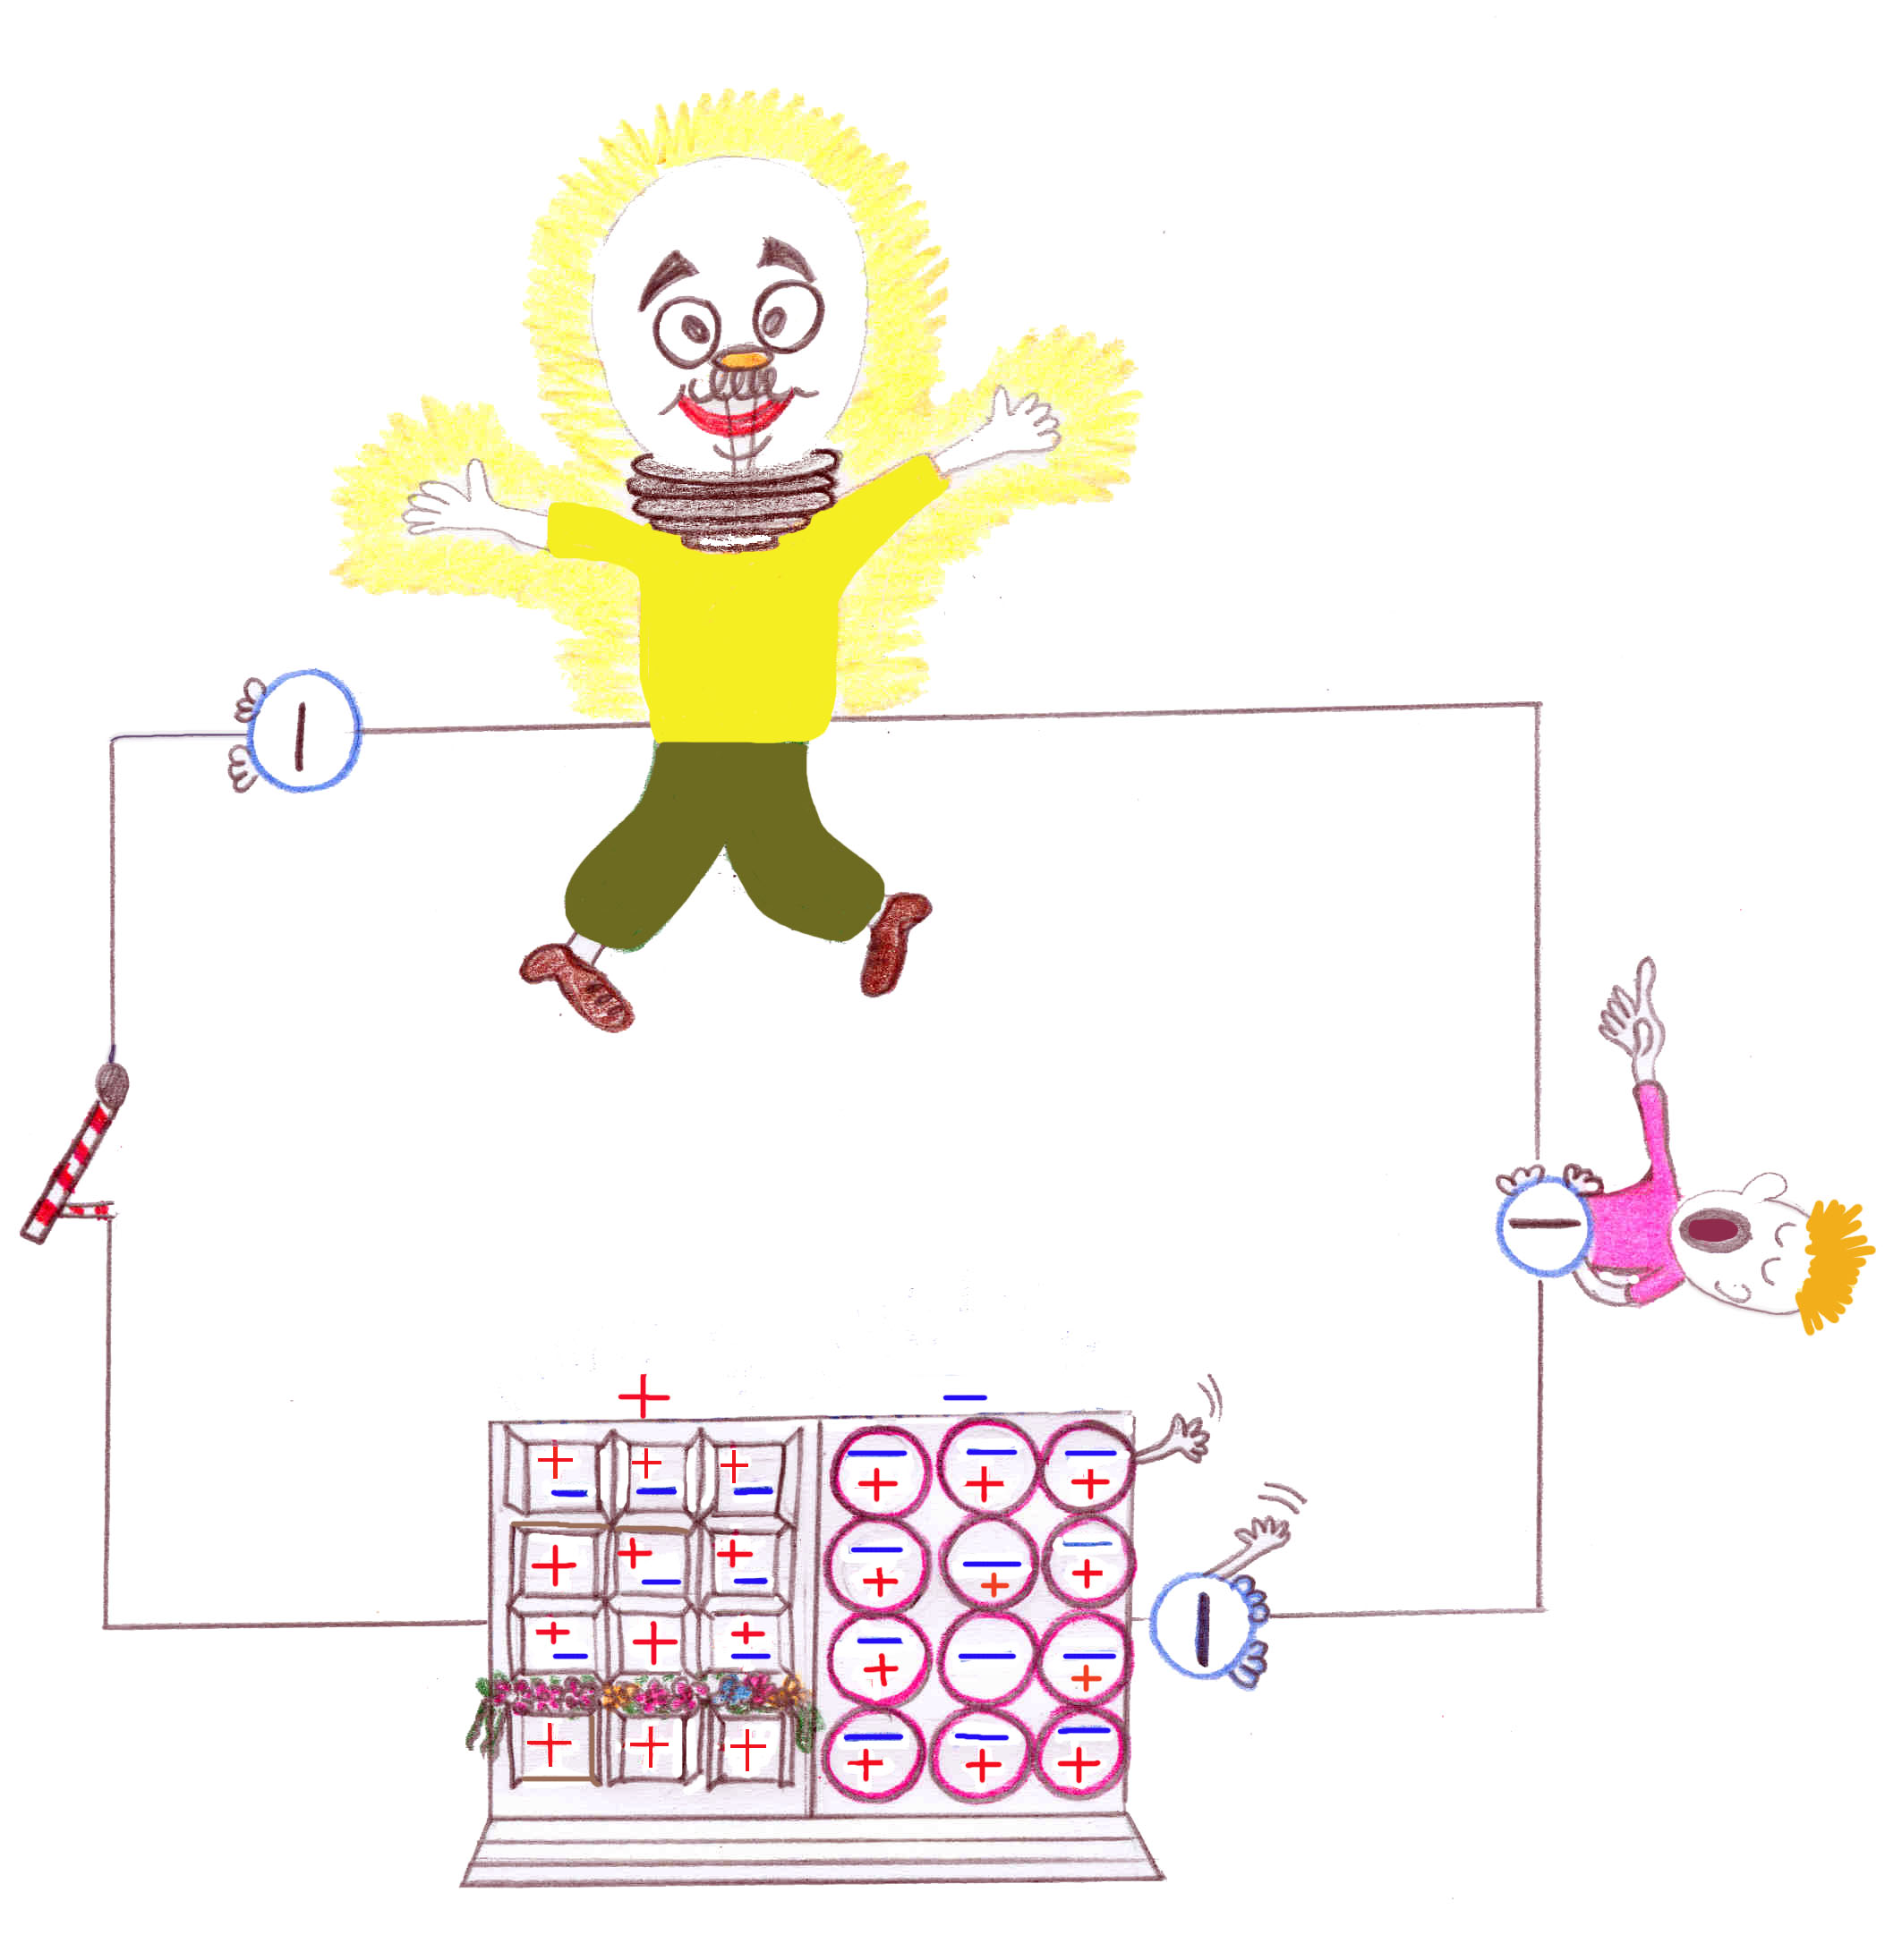
Wie es Dir sicherlich bekannt ist, hat Strom mit Elektronen zu tun. Nehmen wir einmal an, im luftleeren Raum bewegen sich einige Elektronen, dann fliesst entlang dieser Bahn elektrischer Strom (genau genommen reicht schon ein einzelnes Elektron).
Unter elektrischem Strom versteht man sich in eine bestimmte Richtung bewegende Elektronen.
In welche Richtung fliesst eigentlich Strom? Wenn Du dieses Buch von Anfang gelesen hast, weisst Du schon, dass Elektronen es lieben dahin zu reisen, wo mehr freie Platz für sie ist.
Da müssen wir unterscheiden, denn es gibt eigentlich zwei Arten vom Strom, und die unterscheiden sich voneinander eben in Ihrer Richtung. Der so genannte Gleichstrom fliesst vom Pluspol (+) einer Spannungsquelle zum Minuspol (-), während die den Strom verursachenden Elektronen verkehrt vom Minus- zum Pluspol fliessen, weil da, wo Minus ist, sind viel Elektronen, und wo Plus ist, sind zu wenige — also viel Platz gibt — das kannst Du im Bild mit der Lampe sehen. Beispiele dafür sind: Batterien, Akkumulatoren, Generatoren. Die zweite Art heisst Wechselstrom, und dieser kommt bei Dir zu Hause aus der Steckdose. Wechselstrom hat eine solche Eigenschaft, dass die Elektronen sich immer hin und her bewegen, praktisch immer von einem Pol zum anderen und wieder zurück. Aus diesem Grund hat Wechselstrom auch keinen Plus oder Minus. Elektrischer Strom wird über den Leiter vom Erzeuger zum Verbraucher transportiert.
Lass uns dass mal ein wenig erklären.
Ein Erzeuger ist das, was den Strom fabriziert. Der Leiter ist das, was den Strom transportiert, zum Beispiel ein Draht oder ein Kabel. Als Letztes — der Verbraucher, das ist „derjenige“, der den Strom aufbraucht, oder ihn braucht zum funktionieren.
Wenn Du ein elektrisches Gerät benutzen möchtest, dann musst Du als erstes den Stromstecker in eine Steckdose stöpseln. Wenn Du mit dem Gebrauch des Gerätes fertig bist, solltest Du den Apparat ausschalten, und an manchen müssen wir auch den Stecker aus der Steckdose ziehen. Damit dir nichts passieren wird, solltest Du immer am Stecker selber ziehen, und nicht an der Schnur die daran ist. Denn sonst kann es mal passieren, dass Du diese abreisst, und das ist dann lebensgefährlich, denn an den abgerissenen Drähten kann man dann leicht einen Stromschlag bekommen!
Warum muss man eigentlich nicht die Steckdose in der Wand schliessen, wenn kein Stecker drin ist, und wir den Strom daraus nicht mehr brauchen? Strom „weiss“ immer ob er gebraucht wird oder nicht. Wenn Leiter und Verbraucher nicht angeschlossen sind, dann kommt auch kein Strom aus der „Dose“. Wenn Du deinen Finger in die Steckdose stecken würdest! — dann würden deine Finger zum Leiter und Du selbst zum Verbraucher… Was dann passieren würde — sicher nichts Gutes, also lass die Finger aus der Steckdose. Strom ist nicht so intelligent, dass er merken würde, dass Du kein elektrisches Gerät bist.
Strom ist sehr schnell. Sofort nachdem Du den Lichtschalter betätigt hast, ist er da, und nachdem Du schon wieder gedrückt hast, ist er schon weg.
Strom ist etwas sehr Nützliches in unserem Leben, damit kann man kochen, bohren, licht machen und viele andere gute Dinge anstellen. So wichtig ist Strom!

